ПРОЕКТ

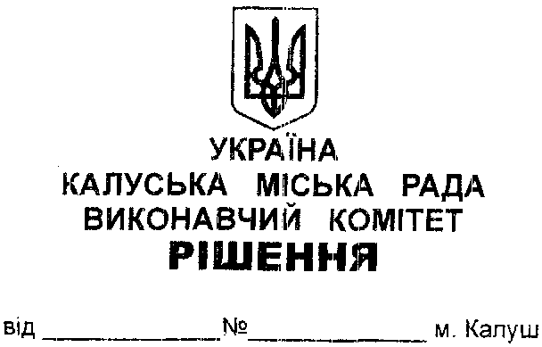

Про планову мережу та контингент
Калуської дитячої музичної школи і
комунального закладу «Голинська
дитяча школа мистецтв Калуської міської ради»
на 2023-2024 навчальний рік

Керуючись ст.32 Закону України «Про місцеве самоврядування в Україні», заслухавши та обговоривши інформацію в.о. начальника управління культури, національностей та релігій міської ради Ольги ЯКОВИНИ про планову мережу та контингент Калуської дитячої музичної школи і комунального закладу «Голинська дитяча школа мистецтв Калуської міської ради» на 2023-2024 навчальний рік, виконавчий комітет міської ради

ВИРІШИВ:
1. Затвердити мережу та контингент Калуської дитячої музичної школи на 2023-2024 навчальний рік згідно з додатком 1.
2. Покласти персональну відповідальність за дотримання встановленої мережі на директора Калуської дитячої музичної школи Зоряну СЕРЕДУ.
3. Затвердити мережу та контингент комунального закладу «Голинська дитяча школа мистецтв Калуської міської ради» на 2023-2024 навчальний рік згідно з додатком 2.
4. Покласти персональну відповідальність за дотримання встановленої мережі на директора комунального закладу «Голинська дитяча школа мистецтв Калуської міської ради» Ольгу КІНАЩУК.
5. Управлінню культури, національностей та релігій міської ради (Ольга ЯКОВИНА) взяти під контроль дотримання мережі.

6. Рішення виконавчого комітету міської ради від 24.05.2022 №92 «Про планову мережу та контингент Калуської дитячої музичної школи і Комунального закладу «Голинська дитяча школа мистецтв Калуської міської ради на 2022-2023 навчальний рік» вважати таким, що втратило чинність.
7. Контроль за виконанням цього рішення покласти на заступника міського голови з питань діяльності виконавчих органів міської ради Надію ГУШ.

Міський голова Андрій НАЙДА

Додаток 1
до рішення виконавчого комітету
міської ради
_____________№______________

Мережа та контингент
Калуської дитячої музичної школи
1. | Мережа | 142,5 ставки
2. | Контингент | 810 учнів
2.1 | Фортепіанний відділ | 218 учнів
2.2 | Народний відділ | 90 учнів
2.3 | Народний струнний відділ |  | 125 учнів
2.4 | Відділ духових та ударних інструментів |  | 150 учнів
2.5 | Відділ струнно-смичкових інструментів |  | 135 учнів
2.6 | Вокально-хореографічний відділ |  | 92 учні

Заступник міського голови Надія ГУШ

Додаток 2
до рішення виконавчого комітету
міської ради
_____________№______________

Мережа та контингент
комунального закладу
«Голинська дитяча школа мистецтв Калуської міської ради»

1. | Мережа | 27 ставок
2. | Контингент | 227 учнів
2.1 | Фортепіанний відділ | 45 учнів
2.2 | Народно – духовий відділ | 30 учнів
2.3 | Народний струнний та сольного співу відділ |  | 69 учнів
2.4 | Струнно – смичковий відділ |  | 20 учнів
2.5 | Теоретично – хореографічно – художній відділ |  | 63 учні

Заступник міського голови Надія ГУШ

